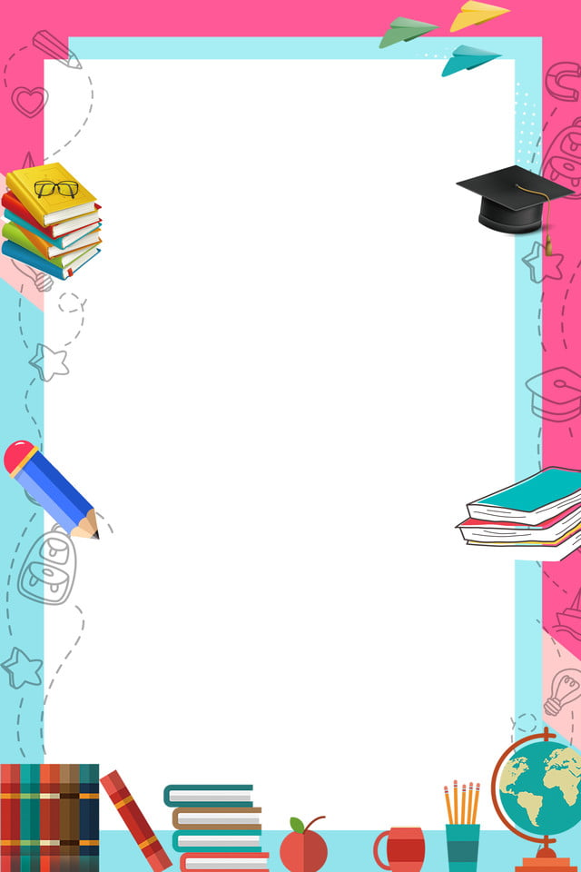
Wyprawka pierwszoklasisty
Strój na zajęcia wychowania fizycznego:
- biała podkoszulka
- ciemne spodenki
- buty na gumowej podeszwie mocno trzymające stopę
Wyposażenie piórnika:
- ołówek (stopień twardości – średni)
- kredki ołówkowe
- strugaczka
- linijka
- gumka
- klej w sztyfcie (dobrej jakości)
- nożyczki o zaokrąglonych brzegach (dla prawo – lub leworęcznych)
- pióro wieczne (przygotowujące do pisania dla prawo-lub leworęcznych – od II semestru)

Materiały do zajęć plastyczno-technicznych:
- blok rysunkowy biały format A4
- blok techniczny biały format A4
- blok techniczny kolorowy format A4
- papier kolorowy
- farby plakatowe
- kubek na wodę
- pędzle
- kredki pastelowe olejne
- plastelina

Zeszyty:
- 2 zeszyty 16 - kartkowe w linie
- 4 zeszyty 16 – kartkowe w kratkę

- patyczki do nauki liczenia (5 centymetrowe)
- 4 teczki z gumką, w tym jedna biała

